Министерство общего и профессионального образования РФ.
Московский Государственный Технический Университет имени Н. Э. Баумана

Лабораторная работа №2
по курсу «ОА и САУ»
«Изучение влияния типовых нелинейностей на динамические свойства САУ»

Выполнил: Беглов А.И.
студент группы ИУ 4-63

Проверил: Деменков Н.П.

Москва, 2008

Математическое описание систем управления

Цель работы: изучение влияния типовых нелинейностей на характер
переходного процесса САР при единичном входном ступенчатом сигнале.

Вводный пример

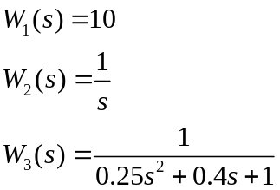
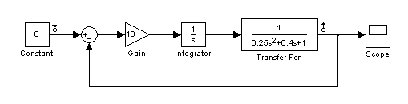
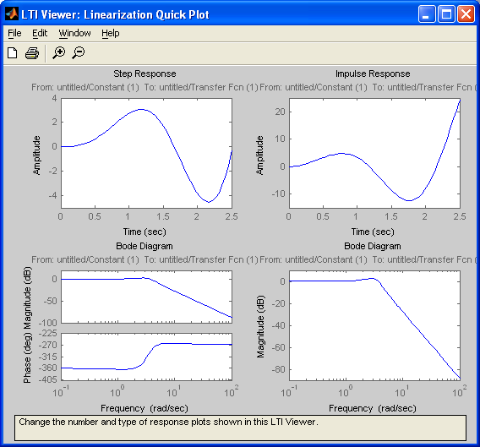

Исследование нелинейных систем

N - нелинейность типа "насыщение"
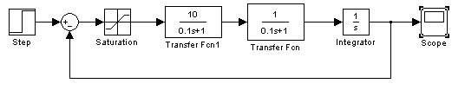
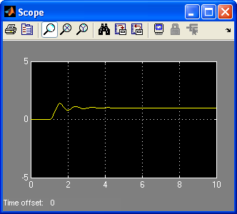

N - нелинейность типа "зона нечувствительности"
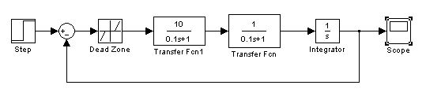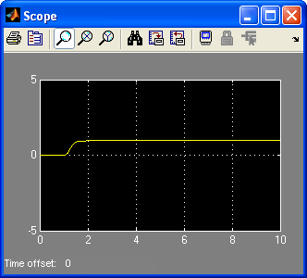

N - нелинейность типа "реле"
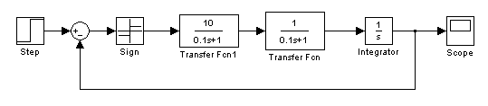
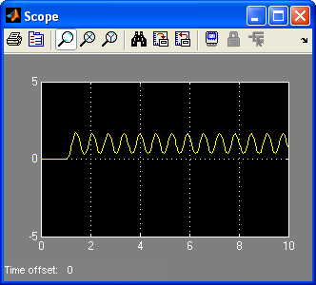

N - нелинейность типа "люфт"
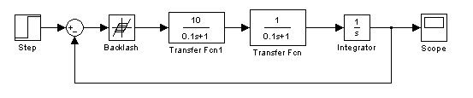
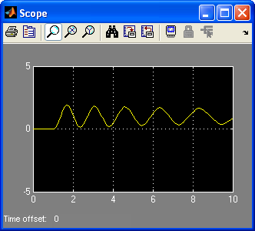

Определить зависимость статической ошибки от параметров нелинейностей
Для нелинейностей типа «насыщение» и «зона нечувствительности» статическая ошибка исчезает после завершения переходного процесса. Для нелинейностей «реле» и «люфт» статическая ошибка постоянна.

Построить фазовые портреты исследуемых нелинейных систем

N - нелинейность типа "насыщение"
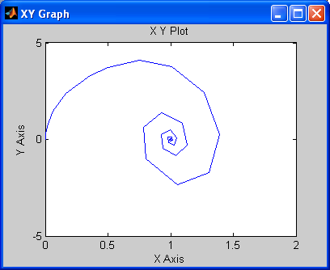

N - нелинейность типа "зона нечувствительности"
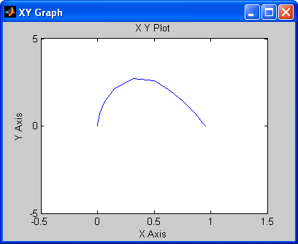

N - нелинейность типа "реле"
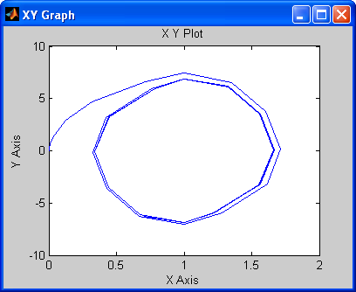

N - нелинейность типа "люфт"
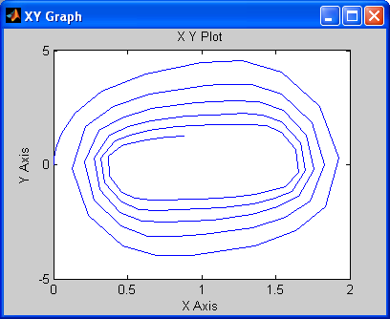

Для своего варианта ДЗ составить в Simulink схему моделирования системы без учета нелинейности и с учетом нелинейности

Без учета нелинейности
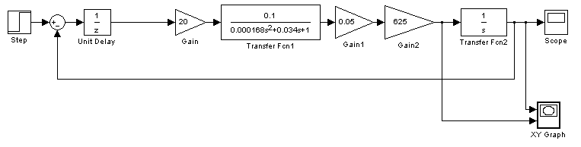
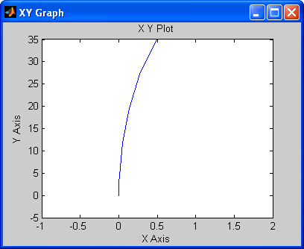

С учетом нелинейности

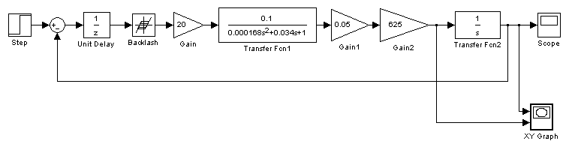
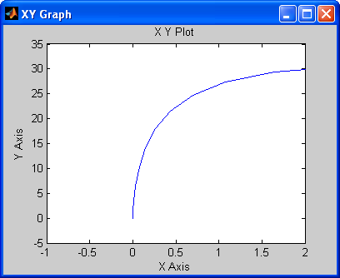

Контрольные вопросы

- Приведите определение и классификацию нелинейных систем.
Нелинейная система – система, которая описывается хотя бы одним нелинейным уравнением. Выделяют слабо нелинейные и существенно нелинейные системы.
- Как осуществляются структурные преобразования в САУ с параллельным, последовательным и параллельно встречным соединением нелинейных элементов?
При последовательном соединении НЭ система имеет характеристику, равную композиции исходных СХ. При параллельном соединении исходные СХ складываются. При параллельно-встречном соединении работают те же правила.
- Каковы основные методы исследования и расчета нелинейных систем, применяемых в инженерной практике?
Метод фазовой плоскости, метод изоклин для построения фазовых траекторий, аналитический метод.
- Как построить фазовые траектории по методу изоклин?
Для построения фазового портрета отношение фаз для некоторых состояний принимается равным константе. На плоскости выстраиваются изоклины, проходящие через точки с одинаковыми константами. По положению изоклин выстраиваются фазовые траектории.
- Назовите типы особых точек нелинейных систем на фазовой плоскости.
Устойчивый и неустойчивый узел, седло, устойчивый и неустойчивый фокус, центр.
- Поясните понятия фазовой траектории и фазового портрета нелинейной системы.
Фазовая траектория - линия, на которой находятся все движения системы при заданных начальных состояниях. Совокупность фазовых траекторий образует фазовый портрет.
- Какие нелинейные звенья систем называются существенными?
Нелинейные звенья с существенной нелинейностью. Нелинейность таких звеньев не может быть описана математически во всем диапазоне входного сигнала одним уравнением прямой линии.
- В каких случаях на фазовой плоскости наносятся линии переключения?
Линии переключения наносятся, если фазовый портрет нелинейной системы можно разбить на несколько листов, в пределах которых фазовые траектории составлены из дуг траекторий линейных систем, а поведение НЭ можно свести к одному из линейных.
- Можно ли изменять амплитуду сигнала на входе нелинейного элемента при структурных преобразованиях?
Вероятно, можно.
- Каковы типовые расчетные схемы нелинейных элементов?
Люфт, зона нечувствительности, реле, насыщение.
- Как влияет на время переходного процесса включение нелинейности в контур управления?
Включение НЭ в контур управления может существенно повысить быстродействие системы, уменьшить время переходного процесса.
- Как влияет на статическую ошибку нелинейность в контуре управления?
В зависимости от вида нелинейности статическая ошибка может присутствовать или отсутствовать в системе.

